

**ГЕЙМИФИКАЦИЯ КАК ЭФФЕКТИВНЫЙ ИНСТРУМЕНТ ПОВЫШЕНИЯ МОТИВАЦИИ МЛАДШИХ ШКОЛЬНИКОВ НА УРОКАХ РУССКОГО ЯЗЫКА**

*Жсн 771005402110*

*ТУРГАНОВА Райхан Сисенбаевна,*

*№43 жалпы білім беретін орта мектебінің орыс тілі мен әдебиеті пәні мұғалімі.*

*Атырау қаласы*

В условиях современного образования одной из самых актуальных задач является поддержание и повышение мотивации школьников к учебе, особенно на уроках таких дисциплин, как русский язык. Учащимся часто сложно вовлечься в процесс, так как он требует внимательности, усвоения множества правил и их постоянного применения. В поисках способов сделать обучение более увлекательным и эффективным, все большее внимание уделяется геймификации — интеграции игровых элементов в образовательный процесс. Использование таких элементов, как баллы, уровни, достижения, конкурсы и интерактивные игры, помогает не только стимулировать учеников, но и превращает уроки в захватывающее и мотивирующее занятие.

Почему геймификация эффективна в начальной школе? Дети младшего школьного возраста воспринимают мир через игру и активно реагируют на игровые ситуации. Что такое геймификация и как она работает?

Геймификация представляет собой внедрение игровых элементов в образовательный процесс, что превращает его в более захватывающий, динамичный и привлекательный для учеников. В контексте уроков русского языка использование геймификации включает такие элементы, как рейтинги, баллы, достижения, а также активное использование интерактивных игр и заданий, например, пазлов, ролевых игр и викторин. Эти элементы помогают создать более интересный и вовлекающий формат учебы, который активно мотивирует школьников и способствует лучшему усвоению материала.

Какие же преимущества имеет геймификация на уроках русского языка:

* повышение мотивации: игровые элементы, такие как задания, уровни, награды, делают обучение более интересным и увлекательным, стимулируя желание учащихся достигать новых результатов.
* улучшение запоминания: игровые задания помогают лучше усвоить новый материал, так как информация запоминается в контексте игровой ситуации.
* развитие коммуникативных навыков: групповые игры способствуют развитию сотрудничества, умению работать в команде и эффективно общаться.
* формирование творческого мышления: многие игры требуют от учащихся проявления креативности и нестандартного мышления.
* повышение самооценки: успехи в игре повышают уверенность в своих силах и способствуют развитию позитивной самооценки.
* глубокая интеграция игровых механик в учебный процесс.
* сценарное обучение: можно создавать увлекательные истории, в которые погружаются ученики. Например, при изучении темы «Имя существительное» можно придумать историю о путешествии по волшебной стране, где каждое существительное – это житель этой страны.
* прогрессивная система наград: можно ввести систему баллов, уровней, значков или виртуальных валют, которые ученики могут зарабатывать за выполнение заданий. Накопленные баллы можно обменять на различные бонусы, например, выбор соседа по парте, выбор домашнего задания и т.д.
* соревновательный элемент: можно организовать командные или индивидуальные соревнования, например, лингвистические турниры, орфографические диктанты на скорость.
* интерактивные игры: использование различных образовательных платформ и приложений, которые позволяют создавать виртуальные миры для обучения;

использование цифровых технологий.

Современные технологии открывают широкие возможности для геймификации. Существует множество образовательных платформ и приложений, которые предлагают готовые игровые задания или позволяют создавать свои.

Один из самых популярных способов геймификации — использование онлайн-платформ для создания викторин и игровых заданий, таких как и Wordwall.net **и LearningApps**. Эти платформы позволяют создавать увлекательные тесты и викторины по теме урока, в которых ученики могут соревноваться друг с другом, зарабатывая баллы за правильные ответы. Интерактивные игры с элементами соревновательности помогают улучшить знание орфографии, пунктуации и лексики, превращая обучение в увлекательное занятие.

На своих уроках я часто применяю онлайн платформу Wordwall. Из своего опыта использования данной платформы хочу отметить особенность этой платформы: быстрая смена шаблона. Например, при изучении новой темы, я использую шаблон «Сопоставление», задания в виде игр, таких как «Кроссворд», «Поиск слов».

Основной целью использования Wordwall является повышение эффективности обучения:

-повышение мотивации обучения;

-развитие познавательной активности учащихся;

-стимулирование самостоятельности учащихся при подготовке к урокам;

-повышение качества образования;

-совершенствование форм и методов организации учебного процесса.

С помощью этого ресурса можно организовать дифференциацию и индивидуализацию обучения, создавая интерактивные или печатные упражнения с учетом возможностей каждого ребёнка. И все это - в один клик.

Вовлечение учеников в процесс игр помогает им лучше понять изучаемый материал и повышает их мотивацию.

Примеры геймификации на уроках русского языка:

* «Грамматический квест»: учитель заранее разрабатывает несколько «станций» или «пунктов», в которых ученики будут выполнять задания, проверяя и закрепляя свои знания. Каждая станция — это отдельное задание по одной из тем (например, орфография, пунктуация, согласование членов предложения и т.д.).
* «Лексический турнир»: турнир состоит из нескольких раундов, каждый из которых проверяет разные аспекты работы с лексикой. Каждая команда соревнуется за победу, выполняя задания быстрее и точнее других команд.
* «Литературное кафе»: кафе, где ученики представят свои творческие работы в виде меню, а остальные гости будут оценивать их.

При использовании различных игр на уроках русского языка важно учесть аспекты геймификации:

* Баланс между игрой и обучением: необходимо помнить, что игра должна служить средством для достижения образовательных целей.
* Разнообразие: использовать различные игровые приемы, чтобы поддерживать интерес учащихся.
* Позитивная атмосфера: создавайте на уроке дружелюбную и поддерживающую атмосферу.
* Индивидуальный подход: учитывать особенности каждого ученика при выборе игр и заданий.

Эффективно использованная геймификация на уроках русского языка – это мощный инструмент, который может сделать процесс обучения языку не только эффективным, но и увлекательным. При правильном применении она способствует повышению мотивации учащихся, развитию их творческих способностей и формированию устойчивых знаний.

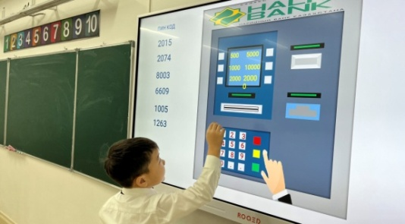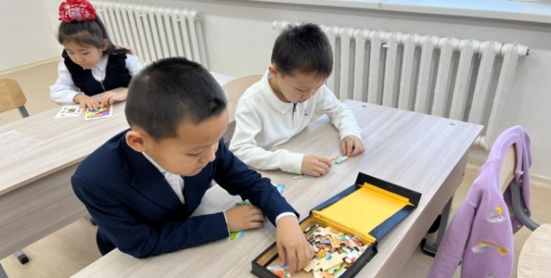

Какие же рекомендации можно дать учителям при использовании этого метода на уроках?

* Постепенное внедрение: надо начинать с небольших игровых элементов и постепенно увеличивать их количество.
* Совместная работа: вовлекать учащихся в процесс игр и выполнения заданий.
* Анализ результатов: оценивать эффективность геймификации и вносить необходимые коррективы.
* Постоянное обучение: следить за новыми разработками в области образовательных технологий и адаптировать их к своим урокам.

Важно помнить, что геймификация – это не самоцель, а средство для достижения образовательных целей. Игры должны быть не просто развлечением, а инструментом для развития языковых компетенций.